ΤΡΩΙΚΑ ΝΕΑ
Νο.165
"Εμφύλιος Σπαραγμός"

Βρισκόμαστε αισίως στον δέκατο χρόνο του αιματηρού, πολύνεκρου πολέμου . Οι Έλληνες έχουν καταλάβει το μεγαλύτερο μέρος των παράλιων περιοχών της Τροίας και βρίσκονται προ των πυλών του Ιλίου.
Όμως συνταρακτικά γεγονότα συμβαίνουν εδώ και λίγη ώρα στο στρατόπεδο των Ελλήνων. Υπάρχουν βάσιμες πληροφορίες από έγκυρες πηγές πως έχει ξεκινήσει μία φοβερή σύγκρουση μεταξύ του Αγαμέμνονα και του Αχιλλέα.
Σύμφωνα με αυτές τις πηγές από τους κύκλους των Αχαιών, αφορμή της σύγκρουσης υπήρξε ο λοιμός που αποδεκατίζει τους Έλληνες. Ο μάντης Κάλχας απέδωσε τον λοιμό στον θυμό του Απόλλωνα προς τον Αγαμέμνονα, επειδή δεν έδωσε πίσω στον Χρύση την κόρη του, που ήταν λάφυρό του.
Στη συνέχεια ο Αχιλλέας πρότεινε στον Αγαμέμνονα να δώσει πίσω την Χρυσηίδα αλλά ο Αγαμέμνονας ζήτησε εκ νέου άλλο δώρο. Και εκεί λοιπόν βρίσκεται η αιτία αυτής της εμφύλιας διαμάχης. Ο Αχιλλέας επιτίθεται στον Αγαμέμνονα με υβριστικούς χαρακτηρισμούς ενώ ταυτόχρονα τού τονίζει πως, για χάρη του Μενελάου και γι' αυτόν, ήρθαν στην Τροία. Ταυτόχρονα απειλεί πως θα αποχωρήσει από τον πόλεμο.
Ο Αγαμέμνονας του αντεπιτίθεται λέγοντάς του ότι δεν τον έχει ανάγκη και κάνει επίδειξη της δύναμής του δηλώνοντας του ότι θα του πάρει το λάφυρό του.
Ο Αχιλλέας βρίσκεται πλέον εκτός ελέγχου και ετοιμάζεται εν βρασμώ ψυχής να σκοτώσει τον Αγαμέμνονα. Όμως αυτό δεν γίνεται και ξεσπά σε καταιγισμό υβριστικών χαρακτηρισμών. Τέλος δηλώνει με όρκο ότι αποχωρεί από την μάχη.
Τα πράγματα όπως φαίνεται θα είναι δύσκολα για τους Έλληνες χωρίς την βοήθεια του καλύτερου πολεμιστή τους. Αναμένονται γρήγορα συναρπαστικές εξελίξεις που πιθανόν να κρίνουν σε μεγάλο βαθμό την έκβαση του πολέμου.

Πανέρης Άγγελος 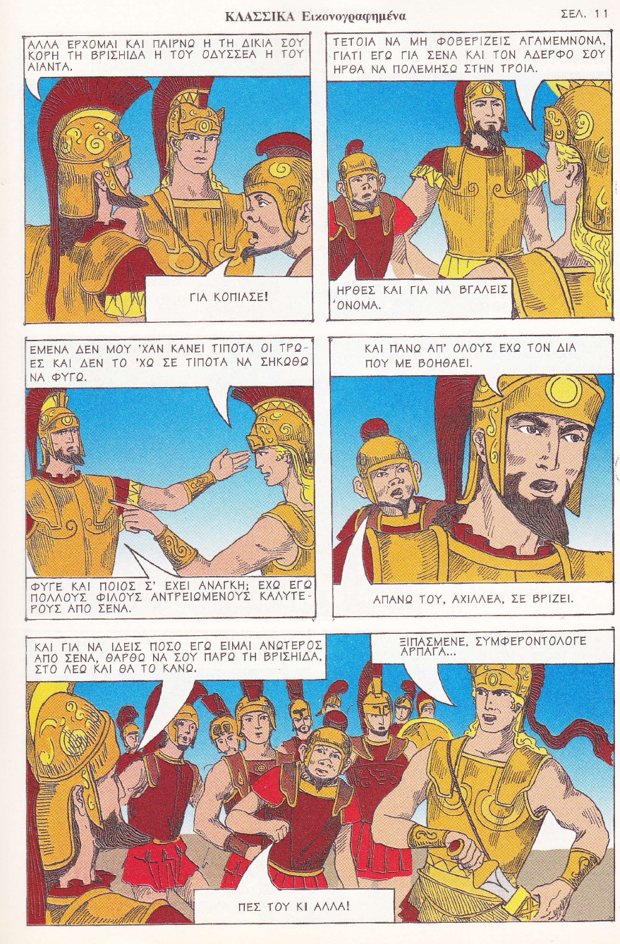
Ανταποκριτής Ιλίου

